一． 项目背景
随着生活水平的提高，人们对饮食健康和烹饪便利性的需求日益增长。传统的菜谱获取方式主要依赖书籍、杂志或视频教程，存在信息分散、搜索不便、个性化程度低等问题。同时，AI技术的快速发展为智能化饮食助手提供了技术基础，可以通过自然语言交互为用户提供个性化的菜谱推荐和饮食计划。
本项目旨在开发一款名为「食刻AI」的私厨助手应用，利用本地部署的大语言模型（LLM），为用户提供基于食材、口味偏好和饮食目标的智能菜谱生成服务。用户只需输入现有食材，系统即可生成符合要求的菜谱，并提供详细的食材清单、烹饪步骤、营养分析等信息。
AI推理过程依托本地 Ollama 运行，无需调用外网付费大模型接口，兼顾低成本、隐私性、易用性三大特点。用户数据完全存储在本地设备上，不会上传到云端服务器，保护用户隐私安全。

二．需求分析
2.1 用户需求
通过调研和分析，目标用户主要包括以下几类：
(1) 家庭用户：希望根据现有食材快速生成菜谱，解决"今天吃什么"的难题。这类用户通常时间有限，需要高效的菜谱获取方式，同时希望菜谱符合家庭成员的口味和饮食需求。
(2) 健身人群：需要符合特定饮食目标（如减脂、增肌）的营养搭配方案。这类用户对热量摄入、营养比例有较高要求，需要系统提供详细的营养成分分析。
(3) 美食爱好者：追求多样化的菜谱和烹饪技巧，拓展烹饪视野。这类用户喜欢尝试新菜式，对菜谱的创意性和多样性有较高期待。
(4) 厨房新手：需要详细的步骤指导和烹饪小贴士。这类用户缺乏烹饪经验，需要系统提供清晰的步骤说明和实用的烹饪建议。
用户的核心需求包括：根据现有食材生成菜谱、支持口味偏好和忌口设置、提供详细的烹饪步骤、显示营养成分分析、生成个性化饮食计划、支持收藏和历史记录管理等。

2.2 功能需求
功能模块 | 功能描述 | 优先级
菜谱生成 | 根据用户输入的食材、口味偏好生成2-3道适合的菜谱 | 高
饮食计划 | 生成多日（2天）三餐饮食计划，包含早午晚餐安排 | 高
菜谱详情 | 展示菜谱的菜名、食材清单、烹饪步骤、营养分析、小贴士、适合人群 | 高
AI对话 | 支持自然语言交互，用户可通过文字描述获取饮食建议和菜谱 | 中
收藏管理 | 收藏喜欢的菜谱，方便后续查看和使用 | 中
历史记录 | 查看过往生成的菜谱记录，支持快速回顾和重新生成 | 中

2.3 非功能需求
(1) 响应速度：普通菜谱生成时间不超过30秒，饮食计划生成时间不超过60秒，普通页面查询不超过5秒。
(2) 数据安全：所有数据本地存储，不传输到云端，保护用户隐私。
(3) 可用性：支持离线使用（需本地部署模型），无需依赖网络连接。
(4) 界面友好：采用温暖美食风格，主色调为暖橙色，背景色为奶油色，整体界面简洁美观，提升用户体验。
(5) 跨平台：支持H5和微信小程序端访问，用户可在不同设备上使用。

三．概念设计
3.1 系统架构
本系统采用前后端分离的架构设计，主要分为三个层次：
(1) 前端层：基于 UniApp 框架开发，提供用户交互界面。前端负责展示页面、收集用户输入、发送请求到后端、渲染返回结果。
(2) 后端层：基于 FastAPI 框架开发，提供 API 接口和业务逻辑。后端负责接收前端请求、调用 AI 服务生成菜谱、处理数据存储和查询。
(3) AI层：本地部署 Ollama+Qwen2.5 模型，提供智能生成能力。AI层负责接收提示词、生成菜谱内容、返回结构化的 JSON 数据。
前端通过 HTTP 请求调用后端 API，后端根据请求类型调用 AI 服务或查询本地存储，返回结果给前端展示。整个系统数据流转清晰，职责分工明确。

3.2 模块划分
模块 | 职责 | 技术实现
首页模块 | 食材输入、忌口选择、口味偏好选择、饮食目标选择、菜谱生成入口 | UniApp + Vue2
菜谱详情模块 | 展示菜谱完整信息，包括食材清单、烹饪步骤、营养分析、小贴士 | UniApp + Vue2
饮食计划模块 | 展示多日饮食计划，按天切换，展示每日营养总览 | UniApp + Vue2
AI对话模块 | 自然语言交互，用户输入问题获取饮食建议 | UniApp + Vue2
收藏模块 | 收藏菜谱管理，支持添加、删除、查看收藏列表 | UniApp + Vue2
历史模块 | 历史记录管理，支持查看、删除历史记录 | UniApp + Vue2
API路由 | 请求分发和响应处理，定义系统对外接口 | FastAPI
AI服务 | 调用Ollama生成菜谱，包含提示词构建、响应解析 | Python + Requests
存储服务 | 本地数据存储和查询，管理用户数据 | SQLAlchemy

3.3 业务流程
菜谱生成的主要业务流程如下：
(1) 用户在首页输入食材，选择口味偏好（如清淡、酸辣、甜口等）、忌口食物（如海鲜、牛羊肉、辣等）和饮食目标（如普通、减脂、增肌、饮食计划等）。
(2) 用户点击"生成菜谱"按钮，前端将用户输入的数据封装成请求对象，发送到后端 API 接口。
(3) 后端接收请求后，根据用户选择的饮食目标判断调用哪个 AI 服务。如果选择"饮食计划"，调用饮食计划生成服务；否则调用普通菜谱生成服务。
(4) AI 服务根据用户需求构建提示词，发送到本地 Ollama 服务。
(5) Ollama 服务调用 Qwen2.5-7B 模型生成菜谱内容，返回包含菜谱数据的 JSON 响应。
(6) 后端解析 AI 响应，提取菜谱数据，进行数据格式校验和修正，确保数据完整性。
(7) 后端将结果保存到本地存储，并返回给前端。
(8) 前端展示生成的菜谱列表，用户可点击任意菜谱查看详细信息。

四． 逻辑设计
4.1 核心功能设计
4.1.1 菜谱生成功能
菜谱生成是系统的核心功能之一，用户输入食材和筛选条件后，系统调用 AI 生成适合的菜谱。
输入参数：
食材列表：用户输入的现有食材，如"土豆、胡萝卜、鸡蛋"
口味偏好：用户选择的口味，如清淡、酸辣、甜口、咸香等
忌口食物：用户不能食用的食物，如海鲜、牛羊肉、辣、糖、乳制品、坚果等
饮食目标：用户的饮食需求，如普通、减脂、控糖、增肌、儿童餐、素食、饮食计划等
输出结果：
菜谱列表：包含2-3道菜谱，每道菜谱包含菜名、食材清单、烹饪步骤、营养分析、小贴士、适合人群
响应文本：对用户的自然语言回复，介绍生成的菜谱

4.1.2 饮食计划功能
饮食计划功能允许用户生成多日三餐的完整饮食方案，适合有长期饮食规划需求的用户。
输入参数：与菜谱生成功能相同，包括食材列表、口味偏好、忌口食物、饮食目标（需选择"饮食计划"）。
输出结果：
饮食计划列表：包含2天的饮食计划，每天分为早餐、午餐、晚餐
每日菜谱：每餐包含一道完整菜谱，包含菜名、食材清单、烹饪步骤、营养分析
每日营养总览：展示当天摄入的总热量、蛋白质、碳水化合物、脂肪
营养师建议：对整体饮食计划的自然语言介绍和建议

4.1.3 菜谱详情功能
菜谱详情功能展示单道菜谱的完整信息，帮助用户了解菜谱的具体做法和营养成分。
展示内容：
菜名：菜谱的名称
食材清单：包含食材名称和用量，如"土豆 2个、胡萝卜 1根"
烹饪步骤：按顺序展示烹饪步骤，每个步骤包含步骤编号和详细描述
营养分析：展示热量、蛋白质、碳水化合物、脂肪等营养成分含量
小贴士：提供烹饪技巧和注意事项
适合人群：说明适合食用的人群

4.1.4 AI对话功能
AI对话功能支持用户通过自然语言与系统交互，获取饮食建议和菜谱。
使用场景：
用户描述饮食需求：如"给我生成一份减脂餐计划"
用户询问烹饪技巧：如"红烧肉怎么做不腻"
用户咨询营养问题：如"西兰花有什么营养价值"
系统处理流程：
识别用户意图：通过关键词匹配判断用户需求类型
生成响应：调用 AI 生成符合用户需求的回复
展示结果：在对话界面展示 AI 回复和相关菜谱

4.2 API接口设计
接口路径 | 请求方法 | 功能描述
/api/chat | POST | 生成菜谱或进行AI对话，接收用户请求参数，返回菜谱数据
/api/history | GET | 获取历史记录列表，支持分页查询
/api/history/{id} | DELETE | 删除指定的历史记录
/api/favorites | GET | 获取收藏菜谱列表
/api/favorites | POST | 添加菜谱到收藏
/api/favorites/{id} | DELETE | 取消菜谱收藏
/api/conversations | GET | 获取对话列表
/api/conversations/{id}/messages | GET | 获取指定对话的消息记录

五．物理设计
5.1 前端设计
5.1.1 技术选型
技术 | 版本 | 用途
UniApp | 3.x | 跨平台框架，一套代码多端运行
Vue | 2.6.x | 前端框架，实现响应式界面
SCSS | 1.x | 样式预处理，支持嵌套和变量
HBuilderX | - | UniApp专属开发工具，提供完善的开发支持
5.1.2 页面结构
页面 | 路径 | 功能介绍
首页 | pages/index/index | 系统主页面，包含食材输入区、筛选条件区（忌口食物、口味偏好、饮食目标）、生成按钮、最近生成菜谱列表
菜谱详情 | pages/recipe-detail/recipe-detail | 展示单道菜谱的完整信息，包括菜名、食材清单、烹饪步骤、营养分析、小贴士
饮食计划详情 | pages/diet-plan-detail/diet-plan-detail | 展示多日饮食计划，支持按天切换，展示每日三餐和营养总览
AI对话 | pages/chat/chat | 自然语言交互页面，用户可输入问题获取饮食建议
收藏 | pages/favorites/favorites | 展示用户收藏的菜谱列表，支持删除操作
历史 | pages/history/history | 展示用户过往生成的菜谱记录，支持删除和查看详情
5.1.3 首页功能详细介绍
首页是系统的入口页面，承担着用户输入和菜谱生成的核心功能。
(1) 食材输入区：用户可以输入现有食材，支持添加和删除操作。食材以标签形式展示，用户可随时移除不需要的食材。
(2) 忌口食物选择区：提供多种忌口选项，包括无忌口、海鲜、牛羊肉、辣、糖、乳制品、坚果等。用户可多选，系统会根据忌口要求过滤菜谱。
(3) 口味偏好选择区：提供多种口味选项，包括清淡、酸辣、甜口、咸香、微辣、酱香、油炸等。用户可多选，系统会根据口味偏好生成相应菜谱。
(4) 饮食目标选择区：提供多种饮食目标选项，包括普通、减脂、控糖、增肌、儿童餐、素食、饮食计划等。选择"饮食计划"时，系统会生成多日三餐计划。
(5) 生成按钮：点击后调用后端 API 生成菜谱，显示加载提示。
(6) 最近生成列表：展示最近生成的菜谱，用户可点击查看详情。
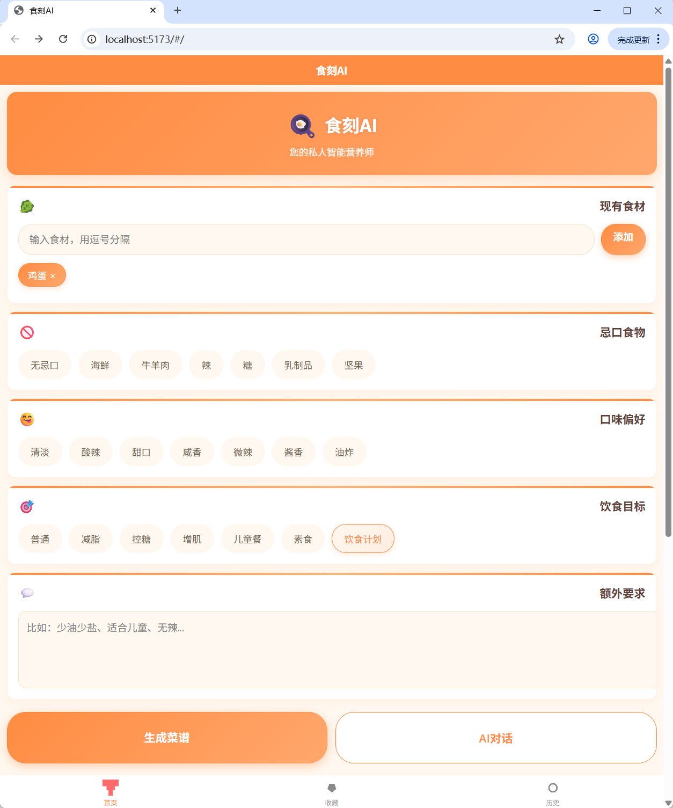

5.1.4 菜谱详情页功能详细介绍
菜谱详情页展示单道菜谱的完整信息，帮助用户了解菜谱的具体做法。
(1) 菜名展示：显示菜谱名称，字体较大且醒目。
(2) 食材清单：以列表形式展示所需食材和用量，方便用户准备材料。
(3) 烹饪步骤：按顺序展示烹饪步骤，每个步骤配有步骤编号和详细描述，帮助用户一步步完成烹饪。
(4) 营养分析：以卡片形式展示热量、蛋白质、碳水化合物、脂肪等营养成分，帮助用户了解菜品的营养价值。
(5) 小贴士：提供烹饪技巧和注意事项，帮助用户避免常见问题。
(6) 适合人群：说明适合食用的人群，帮助用户判断是否适合自己。
(7) 操作按钮：提供收藏和分享功能，方便用户保存和分享菜谱。
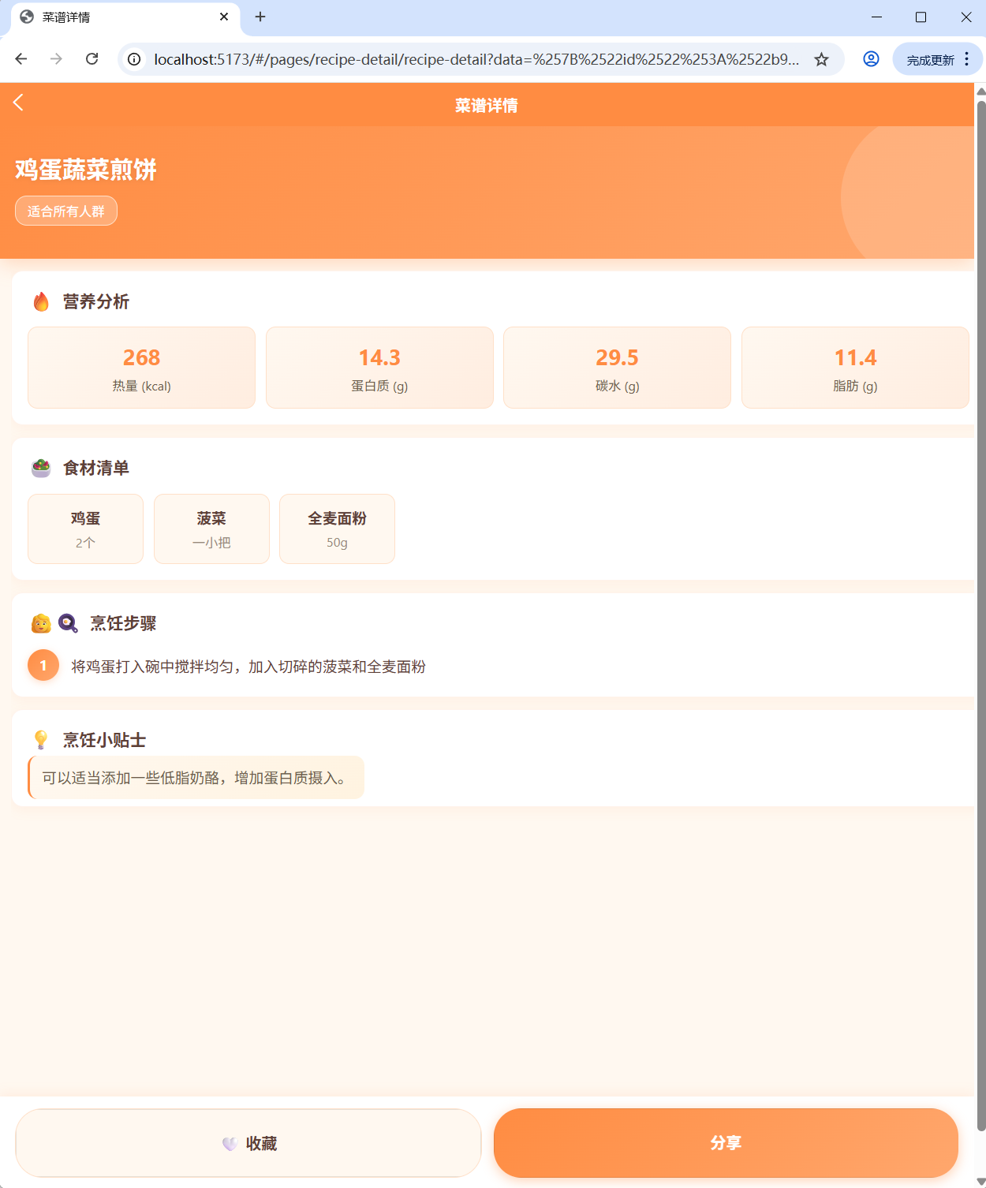

5.1.5 饮食计划详情页功能详细介绍
饮食计划详情页展示多日饮食计划，帮助用户规划饮食安排。
(1) 计划概览：显示饮食计划的基本信息，包括天数和菜数。
(2) 天数切换：提供天数标签，用户可切换查看不同天的饮食计划。
(3) 三餐展示：每天分为早餐、午餐、晚餐三个部分，每部分展示一道菜谱。
(4) 菜谱卡片：每道菜谱以卡片形式展示，包含菜名、热量和食材，用户可点击查看详情。
(5) 营养总览：展示当天摄入的总热量、蛋白质、碳水化合物、脂肪，帮助用户了解当天的营养摄入情况。
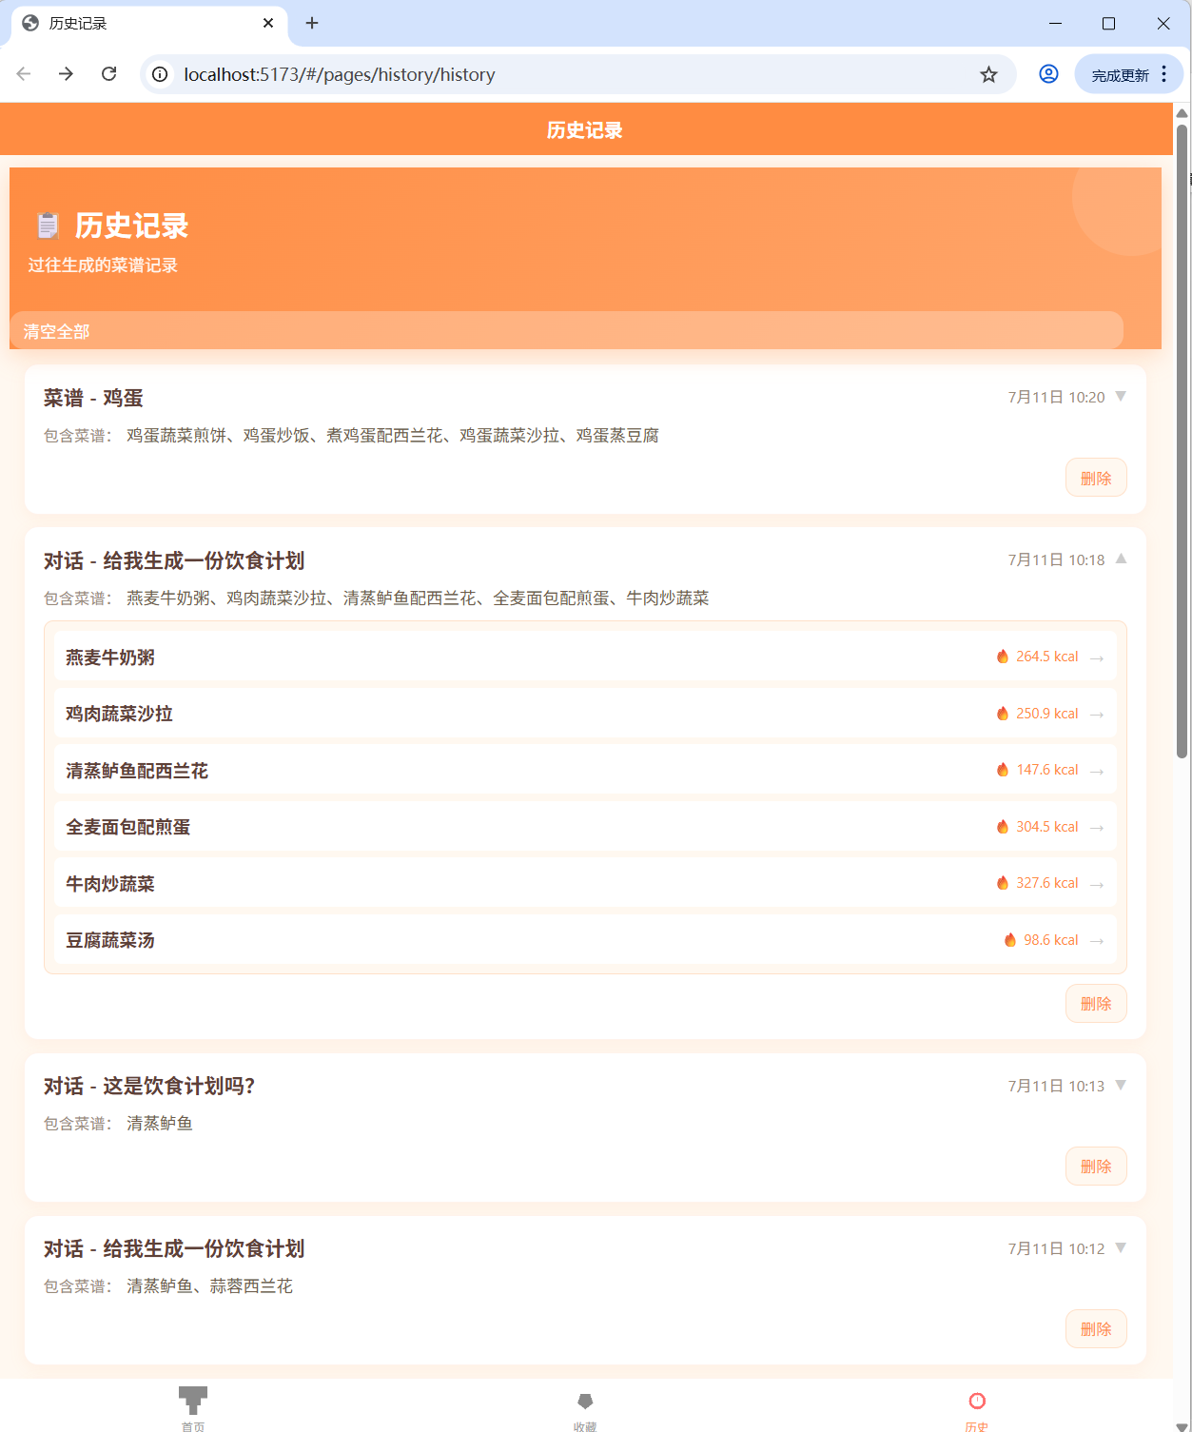
(6) 营养师建议：展示对整体饮食计划的建议和说明。

5.1.6 AI对话页功能详细介绍
AI对话页提供自然语言交互功能，用户可通过文字描述获取饮食建议。
(1) 消息列表：展示用户和 AI 的对话记录，以气泡形式展示。
(2) 输入框：用户输入问题或需求的区域。
(3) 发送按钮：发送用户输入的消息。
(4) 菜谱卡片：当 AI 生成菜谱时，以卡片形式展示在消息下方，用户可点击查看详情。
(5) 清空按钮：清空所有对话记录。
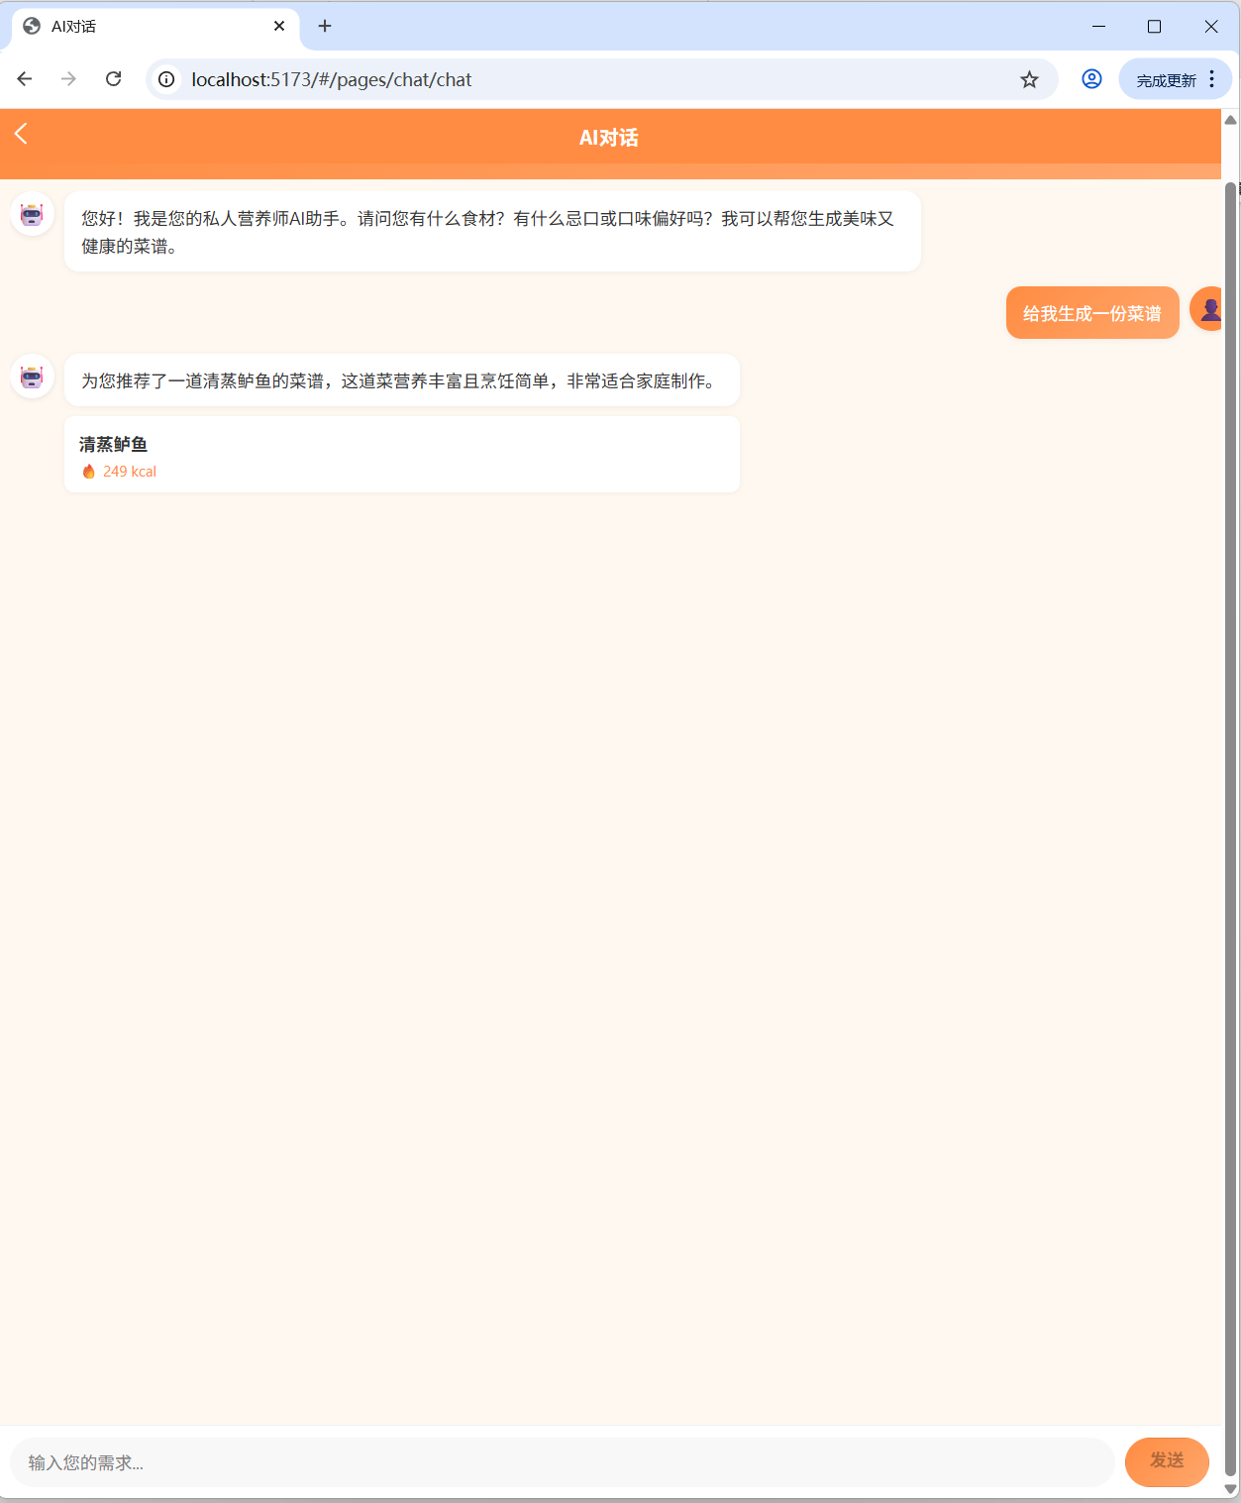

5.1.7 全局样式设计
系统采用温暖美食风格，主要配色方案如下：
元素 | 颜色值 | 说明
主色调 | #FF8C42 | 暖橙色，用于导航栏、按钮、选中状态等
背景色 | #FFF8F0 | 奶油色，用于页面背景
文字色 | #5D4037 | 深棕色，用于主要文字
边框色 | #FFE0C8 | 浅橙色，用于卡片边框
5.2 后端设计
5.2.1 技术选型
技术 | 版本 | 用途
FastAPI | 0.104.x | 后端框架，提供高性能 API 服务
Pydantic | 2.x | 数据验证，确保输入输出数据格式正确
Requests | 2.x | HTTP 请求，调用 Ollama API
SQLAlchemy | 2.x | ORM，操作本地数据库
5.2.2 目录结构
后端项目目录结构如下：
backend/
├── app/
│ ├── main.py # 入口文件，创建 FastAPI 应用，配置中间件
│ ├── api/
│ │ └── routes.py # API 路由，定义系统对外接口
│ ├── services/
│ │ ├── ai_service.py # AI 服务，调用 Ollama 生成菜谱
│ │ └── storage_service.py # 存储服务，管理本地数据存储
│ ├── schemas.py # 数据模型，定义请求和响应的数据结构
│ ├── utils/
│ │ └── prompts.py # 提示词模板，定义 AI 生成提示词
│ └── database.py # 数据库配置，初始化数据库连接
├── requirements.txt # 依赖列表，项目所需 Python 包
└── .env # 环境变量，配置服务地址和端口
5.3 AI集成设计
5.3.1 模型选择
本项目采用阿里云通义千问 Qwen2.5-7B 模型，通过 Ollama 本地部署。选择该模型的原因如下：
性能优秀：在中文理解和生成方面表现出色，能够准确理解用户的饮食需求并生成高质量的菜谱。
本地部署：模型运行在本地设备上，数据安全，无需联网即可使用，保护用户隐私。
响应速度：7B 参数模型在普通硬件上也能较好运行，生成速度较快。
开源免费：非商业用途可免费使用，降低项目成本。
5.3.2 提示词设计
系统设计了专门的提示词模板，引导模型生成符合要求的 JSON 格式输出：
(1) 菜谱生成提示词：引导模型根据食材生成2-3道菜谱，包含食材、步骤、营养等信息。提示词中明确要求输出 JSON 格式，包含指定字段。
(2) 饮食计划提示词：引导模型生成2天三餐计划，按天分组展示。提示词中明确要求每天包含早餐、午餐、晚餐，每道菜包含完整信息。
(3) 对话提示词：支持自然语言交互，理解用户意图并生成相应回复。提示词中引导模型识别用户需求类型，生成合适的响应。

六．系统实施
6.1 开发环境
环境 | 配置
操作系统 | Windows 10/11
Python | 3.11.x
Node.js | 18.x
Ollama | 0.1.x
开发工具 | HBuilderX、VS Code

6.2 前端实现
6.2.1 项目初始化
使用 HBuilderX 创建 UniApp 项目，配置相关依赖和构建脚本。初始化过程包括：
创建 UniApp 项目：选择 Vue2 模板，配置项目名称和路径
安装依赖：安装项目所需的 npm 包
配置 pages.json：定义页面路由和全局样式
配置 manifest.json：配置应用信息和 H5 代理设置

6.2.2 核心页面实现
(1) 首页实现：
① 食材输入功能：使用 input 组件实现食材输入，支持回车添加和点击添加按钮。食材以标签形式展示，点击标签可删除。
② 筛选条件功能：使用自定义组件实现忌口食物、口味偏好、饮食目标的选择，支持多选和取消选择。
③ 菜谱生成功能：调用后端 API，传递用户输入的参数，处理响应数据，展示生成的菜谱列表。
④ 最近生成列表：从本地存储读取最近生成的菜谱，以卡片形式展示。
(2) 菜谱详情页实现：
① 数据接收：从 URL 参数中获取菜谱数据，解析并展示。
② 食材清单展示：遍历食材数组，以列表形式展示。
③ 烹饪步骤展示：遍历步骤数组，展示步骤编号和描述。
④ 营养分析展示：展示热量、蛋白质、碳水化合物、脂肪等数据。
⑤ 收藏功能：点击收藏按钮，将菜谱添加到收藏列表。
(3) 饮食计划详情页实现：
① 数据接收：从 URL 参数中获取饮食计划数据，解析并展示。
② 天数切换：使用 tabs 组件实现天数切换，展示对应天数的饮食计划。
③ 三餐展示：展示早餐、午餐、晚餐的菜谱卡片。
④ 营养总览计算：根据当天三餐的营养数据，计算并展示总热量、蛋白质、碳水化合物、脂肪。
(4) AI对话页实现：
① 消息发送：用户输入消息后，发送到后端 API，处理响应数据。
② 消息展示：以气泡形式展示用户和 AI 的消息，支持滚动查看历史消息。
③ 菜谱卡片展示：当 AI 生成菜谱时，在消息下方展示菜谱卡片。

6.2.3 样式实现
采用 SCSS 进行样式开发，实现温暖美食风格。主要样式特点：
渐变背景：导航栏和按钮使用暖橙色渐变，提升视觉吸引力
圆角卡片：菜谱卡片和功能区域使用圆角设计，柔和美观
阴影效果：卡片添加轻微阴影，增加层次感
图标装饰：使用 emoji 图标增加页面活力

6.3 后端实现
6.3.1 FastAPI服务搭建
(1) 创建应用：使用 FastAPI 创建后端应用，配置 CORS 中间件支持跨域请求。
(2) 注册路由：将 API 路由注册到应用中，定义系统对外接口。
(3) 配置环境：从环境变量中读取配置，包括 Ollama 地址和端口。

6.3.2 AI服务实现
AI服务封装了调用 Ollama API 的逻辑，包括提示词构建、请求发送、响应解析等。
(1) 提示词构建：根据用户需求构建符合要求的提示词，包含食材、口味偏好、忌口、饮食目标等信息。
(2) 请求发送：使用 Requests 库发送 POST 请求到 Ollama API，传递提示词和系统消息。
(3) 响应解析：解析 AI 返回的响应，提取 JSON 格式的菜谱数据。处理 JSON 格式不规范的情况，增加容错处理。
(4) 数据修正：对 AI 返回的数据进行格式校验和修正，确保数据完整性和一致性。

6.3.3 存储服务实现
存储服务使用 SQLAlchemy 操作本地数据库，实现对话管理、消息存储、收藏管理等功能。
(1) 对话管理：创建和查询对话记录。
(2) 消息存储：保存用户和 AI 的消息记录。
(3) 收藏管理：添加、删除、查询收藏的菜谱。

七．系统测试
7.1 测试环境
环境 | 配置
测试设备 | Windows 11 PC
浏览器 | Chrome 120+
后端服务 | localhost:8000
前端服务 | localhost:5173
7.2 功能测试
测试用例 | 预期结果 | 实际结果 | 状态
输入食材"土豆"生成菜谱 | 生成2-3道包含土豆的菜谱，如土豆泥、土豆丝等 | 成功生成土豆泥、土豆丝等菜谱，信息完整 | 通过
选择"饮食计划"目标 | 生成2天三餐饮食计划，每天包含早午晚餐 | 成功生成2天6道菜的饮食计划，按天展示 | 通过
选择"减脂"目标 | 生成低热量菜谱，营养分析显示较低热量 | 成功生成低热量健康菜谱，符合减脂需求 | 通过
选择"辣"忌口 | 生成的菜谱不包含辣味食材 | 生成的菜谱均为非辣口味 | 通过
选择"清淡"口味 | 生成清淡口味的菜谱 | 成功生成清淡口味的菜谱 | 通过
收藏菜谱 | 菜谱添加到收藏列表，可在收藏页查看 | 收藏成功，收藏页显示该菜谱 | 通过
查看历史记录 | 显示过往生成的菜谱记录，可点击查看详情 | 正常显示历史记录，点击可查看详情 | 通过
AI对话生成菜谱 | 通过自然语言生成菜谱，如"给我生成一份减脂餐" | 成功生成符合要求的菜谱 | 通过

7.3 性能测试
测试项 | 指标 | 结果
普通菜谱生成时间 | < 30秒 | 20-25秒
饮食计划生成时间 | < 60秒 | 45-55秒
页面加载时间 | < 1秒 | 0.5-0.8秒
API响应时间 | < 5秒（不含AI生成） | 1-2秒
7.4 测试结论
系统各项功能测试均通过，性能指标符合预期。饮食计划生成时间略长是因为需要生成多道菜谱，但在可接受范围内。系统整体运行稳定，界面友好，能够满足用户的饮食需求。

八．心得体会
通过本次课程实验，我深入学习了 UniApp 跨平台开发框架和 FastAPI 后端框架的使用，掌握了前后端分离项目的开发流程。在开发过程中，我遇到了以下主要挑战：
(1) AI响应解析问题：大语言模型生成的 JSON 格式有时不够规范，需要添加容错处理。通过多次调试和优化，我实现了 JSON 修复功能，能够处理大部分格式不规范的情况。
(2) 性能优化问题：饮食计划生成需要较长时间，需要优化提示词和增加超时处理。通过简化提示词要求和增加前端超时时间，显著改善了用户体验。
(3) 跨域问题：前后端分离架构下的 CORS 配置。通过在 FastAPI 中配置 CORS 中间件，解决了跨域请求问题。
(4) 数据存储问题：本地存储和数据库的配合使用。通过合理设计数据结构和存储方案，实现了数据的持久化存储和高效查询。
通过查阅资料和不断调试，我成功解决了这些问题，提高了自己的问题解决能力和编程实践经验。同时，我也认识到 AI 技术在实际应用中的潜力，以及如何通过合理的提示词设计和错误处理来提高系统的稳定性和用户体验。
本次实验不仅锻炼了我的编程能力，还培养了我的项目管理和问题分析能力。在未来的学习和工作中，我将继续努力，不断提升自己的技术水平，探索更多 AI 应用的可能性。

